TASK -> Disparar um email automaticamente se houver o erro 500.

1° Criar uma nova notificação no Laravel: php artisan make:notification SiteDownNotification.



2° Personalizar a mensagem de email

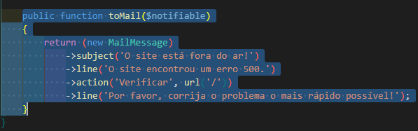

3° Configurar o .env

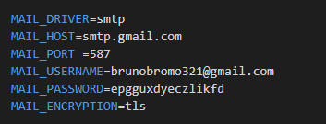

4° criar um middleware para verificar o Erro500

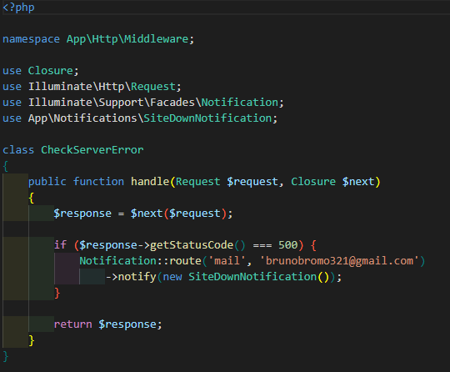

5° No arquivo Kernel.php

*Adicione a seguinte linha à propriedade $routeMiddleware: 'check.server.error' => \App\Http\Middleware\CheckServerError::class,

*Adicione a seguinte linha ao grupo $middlewareGroups['web']: \App\Http\Middleware\CheckServerError::class,

6° Um erro de conexão com o gmail irá disparar, para resolver basta acessar este link.

* Faça login no Gmail.
* Para poder criar senhas de aplicativos, precisamos primeiro ativar a Verificação em 2 Etapas.
* Clique no ícone do usuário e selecione **"Conta do Google**".
* Em seguida, precisamos selecionar **Segurança** na navegação esquerda e, em seguida, selecionar **"Verificação em 2 etapas**". (Fazer isso pediria que você fizesse login novamente e, em seguida, o Gmail o autenticaria ainda mais usando OTP)

Após ativar a verificação de 2 etapas, iremos criar uma senha para o acesso no email no APPs password

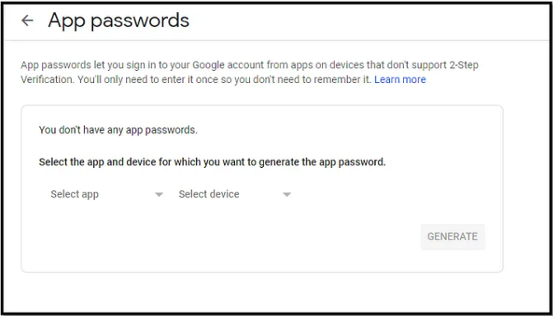

* Precisamos selecionar "Mail" como o aplicativo e "Outro (nome personalizado)" como o dispositivo nas listas suspensas.
* Após isso será gerado um pop-up de uma senha de 16 dígitos, utilize-a ao em vez da sua senha.

[Using Gmail SMTP Server to send Email in Laravel | by Simran Kaur Kahlon | Gray Matrix | Medium](https://medium.com/graymatrix/using-gmail-smtp-server-to-send-email-in-laravel-91c0800f9662)

Conceito:  
  
**report(exception $exception) ->**  
A função report em uma classe de exceção no Laravel é responsável por lidar com as exceções que ocorrem durante a execução do seu aplicativo. Quando uma exceção é lançada em seu aplicativo, o Laravel chama automaticamente a função report na classe de exceção correspondente para manipular a exceção.

A função report recebe um parâmetro $exception que contém informações sobre a exceção que ocorreu, como a mensagem de erro, o código do erro, o arquivo e a linha do código em que ocorreu. Ao lidar com exceções, a função report pode realizar várias ações, como registrar a exceção em um arquivo de log, enviar uma notificação por email, redirecionar o usuário para uma página de erro personalizada, entre outras.

No geral, a função report é um método importante para lidar com exceções de maneira eficiente e fornecer informações úteis para a equipe responsável pela manutenção do aplicativo.

**shouldReport ->**

Por padrão, o método shouldReport retorna true para todas as exceções, o que significa que todas as exceções serão registradas. No entanto, você pode personalizar o comportamento do método shouldReport em sua classe Handler para definir quais exceções devem ser registradas e quais devem ser ignoradas.

**Instanceof ->**

Se você quiser verificar se uma exceção é um tipo específico de exceção, pode usar o instanceof para verificar se a exceção é uma instância da classe desejada. Isso pode ser útil para definir diferentes comportamentos de registro ou tratamento de exceções com base no tipo de exceção.